Timelap – Stabilisierung bei zeitlich verzögerten Einzelaufnahmen

**Gruppenbezeichnung:**

E2

**Gruppenmitglieder:**

* Kendlbacher Felix (1128051)
* Withalm Brigitte (1126733)
* Brunner Johannes (1025064)
* Fürndraht-Grossschopf Angelika (9300256)
* Kögler Alexander (1125544)

**Ziel:**

Automatische Suche von gleichen Objekten in einer Reihe von Fotoaufnahmen. Diese werden übereinander gelegt und nicht überlappende Ränder unter möglichst minimalem Bildverlust geclippt. Das erste Bild der Fotoserie gilt als Referenzwert.

**Eingabe:**

Fotos die von etwa selbem, aber nicht exakt übereinstimmendem Standort mit selber Kamera auf einem Stativ (gleiche Einstellungen) aus aufgenommen wurden zu unterschiedlichen Zeitpunkten. Motiv mit vielen statischen Objekten, damit genügend Point of Interests.

**Ausgabe:**

Fotos, die wenn man sie nacheinander anzeigt den Eindruck einer Zeitrafferaufnahme zeigen

Wiedergabe der einzelnen Fotos in Matlab nach Beendigung der Funktion mit voreingestelltem Delay

Bonus: Speicherung des Datensatzes als mpeg, als GIF.

**Voraussetzungen und Bedingungen**

Fotos liegen bereits in sortierter Reihenfolge vor (nach Dateinamen aufsteigend).

Aufnahmen werden vom selben Standort aus aufgenommen - Entfernung ist gleich, Abweichungen nur horizontal und vertikal

Bonus: unterschiedliche Entfernung könnte im Nachhinein noch implementiert werden

Auf dem Bild müssen Objekte mit gut erkennbaren Points of Interest vorhanden sein (nicht nur Himmel), bevorzugt Gebäude, die sich in der Ferne befinden, damit Unterschiede in der Tiefe nicht so stark zum Tragen kommen.(Tiefenänderungen werden erst in der Bonusaufgabe berücksichtigt!).

Die Bildserie muss mit der gleichen Kamera aufgenommen worden sein.

**Methodik:**

* Bilder einlesen
* Metadaten in Files ansehen, ob Bildreihe gleiche Einstellungen hat (wenn nicht kann das Bild gelöscht werden)
* SIFT lt. Burger nach Java Code
* Schauen, ob alle Bilder die gleiche Szene abbilden
* Verschiebung
* Clipping
* Ausgabefunktion die als Zeitraffer ausgibt zB. GIF, mpeg od automatische Wiedergabe bei Abspeichern
* Mögliche Erweiterung: Ausgabe inkl. Anzeige der Points of Interest

**Evaluierung:**

* Werden alle Points of Interest des Referenzbildes in den nachfolgenden Bildern gefunden?
* Wird ein Bild gematcht, das nicht in Bilderserie hinein gehört?
* Funktioniert es auch mit Bildern, bei denen 50 % der Punkte verdeckt sind?
* Gibt es Bilder, bei denen SlFT versagt, die nicht gematcht werden können.
* mit welchen Objekten oder Hintergründen funktioniert das oder auch nicht

**Datenbeispiel:**

Eingabebilder: Fotos transparent mit Photoshop

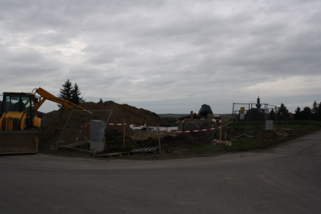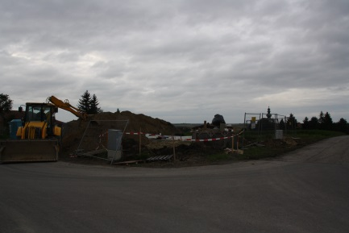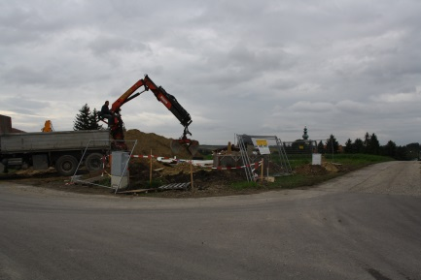

Ergebnis:



*Diese Bilder würden wahrscheinlich nicht gut mit SIFT funktionieren. Wir könnten anstattdessen vor einer Szene mit „guten“ Point of interests (zB TU-Bibliothek?) Fotos machen, auf denen jedesmal ein anderes Gruppenmitglied darauf zu sehen ist.*

**Referenzen:**

*Hier wissenschaftl berichte zu sift angeben u projekte: zumindest einleitung gelesen haben*

***Sonstiges***

*In matlab-files autor angeben (auch mehrere möglich)*